Rob mertens

Rob98@telenet.be

Inhoud

Alle mogelijke calls, link naar de API en eventuele bijkomende info.

Technica API doc

VOOR DE TECHNICA APP

# Mogelijke calls

Huidige URL link : //

Test URL link indien vanaf localhost : https://localhost:44363/api/[CONTROLLER]

## ClubTextController

Huidige URL : /

Test URL : https://localhost:44363/api/ClubText

### GET

Geeft de clubtext en zijn ID terug.

Deze heeft geen header of body nodig in de call.

Return :

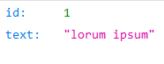

### PUT

/

### POST

Kan gebruikt worden om een nieuwe clubtekst toe te voegen. Deze call zal automatisch de vorige tekst uit de database verwijderen.

Header : /

Body :

{

    "text": "Nieuwe Tekst hier" //string

}

Return :

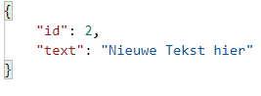

### DELETE

/

# HomeController

Huidige URL : /

Test URL : https://localhost:44363/api/home

### GET

Geeft de link naar de foto van het eerst volgende feestje dat gepland staat in de database, de datum hiervan en zijn ID terug.

Deze heeft geen header of body nodig in de call.

Return :

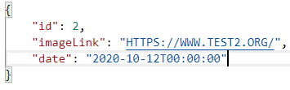

### PUT

Kan gebruikt worden om een specifiek bestaand event zijn info aan te passen.

Header : /

Body :

{

    "id" : 4, //int

    "imageLink": "HTTPS://WWW.TESTt.ORG/", //string

    "date": "2021-10-12T00:00:00" //DateTime

}

Return :

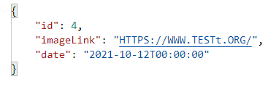

### POST

Kan gebruikt worden om een nieuw event/feestje toe te voegen.

Header : /

Body :

{

    "imageLink": "HTTPS://WWW.TESTtje.ORG/", //string

    "date": "2021-10-12T00:00:00" //DateTime

}

Return :

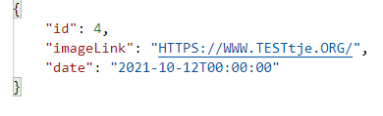

### DELETE

Kan gebruikt worden om evenementen via ID te verwijderen.

Geen header of body voor nodig, enkel een delete call naar de link met het ID achter geplaatst.

Link voorbeeld : <https://localhost:44363/api/home/4>

Return :

204 no content en geen data

## PraesidiumController

Huidige URL : /

Test URL : https://localhost:44363/api/praesidium

### GET

Geeft alle praesidium leden en hun info terug.

Deze heeft geen header of body nodig in de call.

Return :

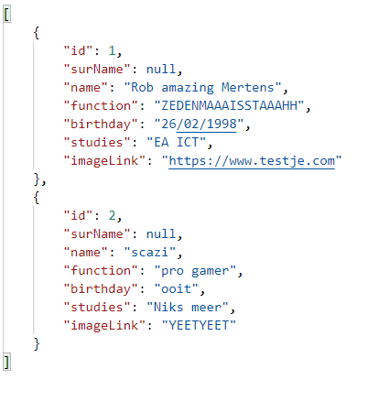

### GET/ID

Geeft 1 enkel praesidium lid terug met zijn info. Praesidium lid bepaald door het ID in de link.

Test URL : <https://localhost:44363/api/praesidium/1>

Heeft geen body of header nodig

Return :

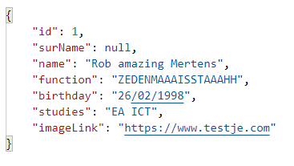

### PUT

Kan gebruikt worden om 1 enkel praesidiumlid zijn data aan te passen.

Header : /

Body :

{

    "id": 1, //int

    "surName": "yeboi", //string

    "name": "Rob amazing Mertens", //string

    "function": "Zeden", //string

    "birthday": "26/02/1998", //string

    "studies": "EA ICT", //string

    "imageLink": <https://www.testje.com> //string

}

Return :

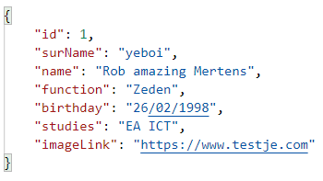

### POST

Kan gebruikt worden om een nieuw praesidium lid toe te voegen.

Header : /

Body :

{

    "surName": "yeboi", //string

    "name": "Rob amazing Mertens", //string

    "function": "niet zeden meester", //string

    "birthday": "26/02/1998", //string

    "studies": "EA ICT", //string

    "imageLink": <https://www.testje.com> //string

}

Return :

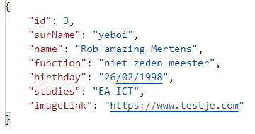

### DELETE

Kan gebruikt worden om 1 specifiek lid te verwijderen. Kan gedaan worden via het ID van dit lid en een delete call.

URL voorbeeld : <https://localhost:44363/api/praesidium/1>

Return :

No content 204

## Sponsorcontroller

Huidige URL : /

Test URL : https://localhost:44363/api/sponsor

### GET

Geeft alle sponsors en hun info terug. Vacatures zullen hier niet zichtbaar zijn.

Deze heeft geen header of body nodig in de call.

Return :

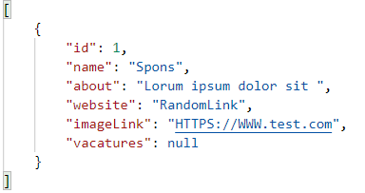

### GET/ID

Geeft 1 enkele sponsor terug met zijn info. sponsor bepaald door het ID in de link. Vacatures zijn hier wel zichtbaar.

Test URL : <https://localhost:44363/api/sponsor/1>

Heeft geen body of header nodig

Return :

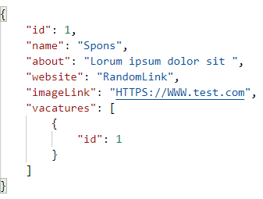

### PUT

Kan gebruikt worden om 1 enkele sponsor zijn data aan te passen. VACATURES MOETEN VIA DE VACATURE CONTROLLER.

Header : /

Body :

{

    "id": 1, //int

    "name": "Sponsor", //string

    "about": "Lorum ipsum dolor sit ", //string

    "website": "RandomLink", //string

    "imageLink": "HTTPS://WWW.tes1t.com", //string

    "vacatures": [ //lijst van vacatures

        {

            "id": 1 //int

        }

    ]

}

Return :

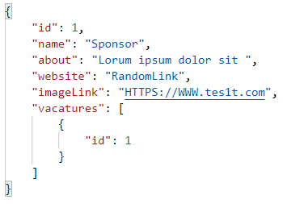

### POST

Kan gebruikt worden om een nieuwe sponsor toe te voegen.

Header : /

Body :

{

    "name": "Spon55156sor", //string

    "about": "Lorum ipsum dolor sit ", //string

    "website": "RandomLink", // string

    "imageLink": "HTTPS://WWW.tes1t.com", //string

    "vacatures": [  ] // lege lijst, mag ook leeg zijn

}

Return :

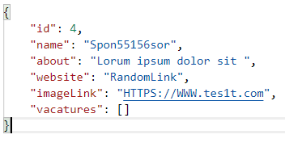

### DELETE

Kan gebruikt worden om 1 specifieke sponsor te verwijderen. Kan gedaan worden via het ID van dit lid en een delete call. Zal automatisch ook alle bijhorende vacatures verwijderen.

URL voorbeeld : <https://localhost:44363/api/sponsor/1>

Return :

No content 204

## VacatureController

Huidige URL : /

Test URL : https://localhost:44363/api/vacature

### GET

Geeft alle vacatures terug. Zal geen sponsors specifiek terug geven.

Deze heeft geen header of body nodig in de call.

Return :

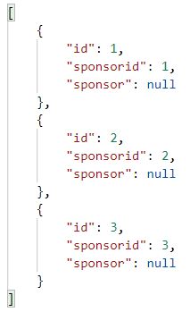

### GET/ID

Zal specifieke vacature info terug geven inclusief de sponsor die deze aanbied.

Test URL : <https://localhost:44363/api/vacature/1>

Return :

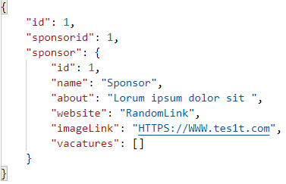

### PUT

Kan gebruikt worden om specifieke vacature aan te passen.

Header : /

Body :

{

   "id": 1, //int

    "sponsorid": 1 //int

}

Return :

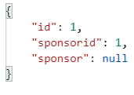

### POST

Kan gebruikt worden om een nieuwe vacature toe te voegen.

Header : /

Body :

{

    "sponsorid": 1 //int

}

Return :

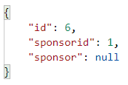

### DELETE

Kan gebruikt worden om 1 specifieke vacature te verwijderen. Kan gedaan worden door een delete call en de link met het ID van de vacature.

URL voorbeeld : <https://localhost:44363/api/vacature/1>

Return :

No content 204